
โครงงานวิทยาศาสตร์
เรื่อง สเปรย์ไล่มดสูตรเปลือกมะนาวและสูตรแอปเปิ้ลไซเดอร์

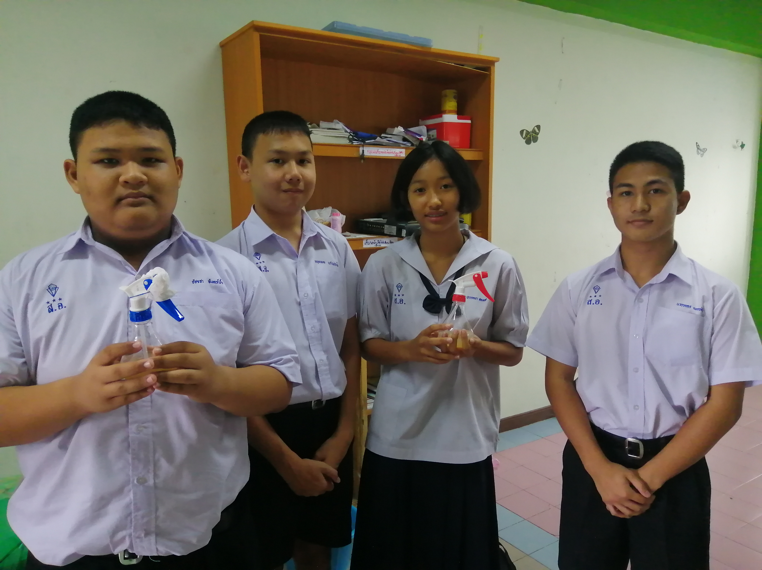

จัดทำโดย
1) เด็กชาย กฤตพล แก้วประไพ เลขที่ 1
2 ) เด็กชาย ชัชรชา จันทร์น้ำ เลขที่ 4
3) เด็กชาย นวรรตกร เนตรศิริ เลขที่ 7
4 ) เด็กหญิง ปรารถนา ฟองเพชร เลขที่ 24
ที่ปรึกษาโครงงาน นางสุภัทรา เจียรนันท์ ตำแหน่งครู วิทยฐานะ ชำนาญการพิเศษ

รายงานนี้เป็นส่วนหนึ่งของวิชา เริ่มต้นกับโครงงานวิทยาศาสตร์ ชั้นมัธยมศึกษาปีที่ 3
กลุ่มสาระการเรียนรู้วิทยาศาสตร์ โรงเรียนสตรีอ่างทอง
อำเภอเมืองอ่างทอง จังหวัดอ่างทอง สำนักงานเขตพื้นที่การศึกษามัธยมศึกษาเขต 5
บทคัดย่อ

ชื่อโครงงาน : สเปรย์ไล่มดสูตรเปลือกมะนาวและสูตรแอเปิลไซเดอร์
ประเภท : การทดลอง
ระดับชั้น : ชั้นมัธยมศึกษาปีที่ 3
ผู้ทำโครงงาน : 1. เด็กชาย กฤตพล แก้วประไพ เลขที่ 1
2. เด็กชาย ชัชรชา จันทร์น้ำ เลขที่ 4
3. เด็กชาย นวรรตกร เนตรศิริ เลขที่ 7
4. เด็กหญิง ปารถนา ฟองเพชร เลขที่ 23
ที่ปรึกษาโครงงาน : คุณครู สุภัทรา เจียรนันท์
โรงเรียน : สตรีอ่างทอง

บทคัดย่อ : เนื่องจากมดจะออกเดินทางเพื่อหาอาหาร จนบางครั้งสามารถทำลายอาหารหรือสิ่งของของมนุษย์ได้ หรือแม้กระทั่งทำอันตรายต่อมนุษย์โดยตรงจากการกัด การไล่มดให้ได้ผล การฉีดพ่นสารเคมีสามารถใช้เป็นแนวป้องกันรอบๆ พื้นที่ซึ่งทำให้มดไม่ต้องการจะเดินผ่าน กลุ่มของข้าพเจ้าจึง ทำสเปรย์ไล่มด ซึ๋งแยกออกเป็น 2 สูตร สูตรที่1 จะใช้เปลือกมะนาวและน้ำเปล่า สูตรที่2 จะใช้แอปเปิลไซเดอร์ น้ำยาล้างจาน เบกกิ้งโซดาและน้ำเปล่า และนำมาเปรียบเทียบกัน โดยใช้กระดาษA4 2แผ่นมาและวาดวงกลมรัศมีเท่ากันทั้ง2วง นำน้ำตาลมาวางรอบกระดาษและฉีดเสปรย์รอบๆ และนำมดมาวางไว้ตรงกลาง จากนั้นบันทึกผลทุกๆ10นาที และสรุปได้ว่า สเปรย์สูตรเปลือกมะนาวสามารถไล่มดได้ดีกว่าสูตรแอปเปิลไซเดอร์

กิตติกรรมประกาศ
การศึกษาค้นคว้า เรื่อง สเปรย์ไล่มดสูตรเปลือกมะนาวและสูตรแอปเปิ้ลไซเดอร์ สามารถบรรลุผลสำเร็จไปได้ดีด้วยความร่วมมือ คุณครู สุภัทรา เจียรนันท์ อาจารย์ที่ปรึกษา ที่ได้ให้คำเสนอแนะ ปรับปรุง
แก้ไขข้อบกพร่องต่างๆ
ขอกราบขอบคุณผู้ปกครอง คุณครู และเพื่อนๆ ของคณะผู้จัดทำที่ช่วยให้คำปรึกษาแนะนำ และที่ช่วยในการจัดหามด มะนาว แอปเปิ้ลไซเดอร์ เบกกิ้งโซดา ในการทำโครงงานครั้งนี้ ที่จัดทำขึ้น ทำให้งานชิ้นนี้สำเร็จไปด้วยดี
ท้ายสุดนี้ ผู้จัดทำหวังเป็นอย่างยิ่งว่า โครงงานนี้จะเป็นประโยชน์ต่อการศึกษาของผู้สนใจต่อไป

คณะผู้จัดทำ

สารบัญ

เรื่อง หน้า
บทคัดย่อ ก

กิตติกรรมประกาศ ข

สารบัญ ค

บทที่ 1 บทนำ 1-3

บทที่ 2 เอกสารอ้างอิง 4-16

บทที่ 3 วิธีดำเนินการ 17-29

บทที่ 4 ผลการศึกษาค้นคว้า 30-31

บทที่ 5 สรุปผลการทดลอง 32

บทที่ 1
บทนำ

ที่มาและความสำคัญ
เนื่องจากมดจะออกเดินทางเพื่อหาอาหาร จนบางครั้งสามารถทำลายอาหารหรือสิ่งของของมนุษย์ได้ หรือแม้กระทั่งทำอันตรายต่อมนุษย์โดยตรงจากการกัด การไล่มดให้ได้ผล การฉีดพ่นสารเคมีสามารถใช้เป็นแนวป้องกันรอบๆ พื้นที่ซึ่งทำให้มดไม่ต้องการจะเดินผ่าน กลุ่มของข้าพเจ้าจึง ทำสเปรย์ไล่มด ซึ่งแยกออกเป็น 3 สูตร สูตรที่1. จะใช้เปลือกส้มหรือเปลือกมะนาวและน้ำเปล่า สูตรที่2.จะใช้แอปเปิลไซเดอร์ น้ำยาล้างจาน เบกกิ้งโซดาและน้ำเปล่า
วัตถุประสงค์ของการศึกษาค้นคว้า
1.เพื่อเปรียบเทียบประสิทธิภาพการไล่มดของสเปรย์ไล่มดสูตรที่ใช้เปลือกส้มหรือเปลือกมะนาวและสูตรที่ใช้แอปเปิลไซเดอร์
ตัวแปรที่เกี่ยวข้องกับการศึกษา
ตัวแปรต้น สเปรย์ไล่มดสูตรเปลือกส้มหรือเปลือกมะนาว สเปรย์ไล่มดสูตรแอปเปิลไซเดอร์
ตัวแปรตาม ประสิทธิภาพการไล่มด
ตัวแปรควบคุม ปริมาณของน้ำยา จำนวนมด อัตราส่วนที่ผสมน้ำยา

วิธีดำเนินการ
-ขั้นตอนการทำสเปรย์ไล่มดสูตรเปลือกส้มหรือเปลือกมะนาว 1.ใส่เปลือกส้มหรือเปลือกมะนาวลงไปในบีกเกอร์ 2.เทน้ำเปล่าใส่ลงไปบีกเกอร์ 3.ต้มน้ำ 4.ปล่อยทิ้งไว้10นาที 5.กรองเอาแต่ส่วนที่เป็นน้ำ แล้วรินใส่ขวดสเปรย์
-ขั้นตอนการทำสเปรย์ไล่มดสูตรแอปเปิลไซเดอร์ 1.ใส่แอปเปิลไซเดอร์ ลงในบีกเกอร์ ใส่น้ำยาล้างจาน ลงในบีกเกอร์ ใส่เบกกิ้งโซดา ลงในบีกเกอร์ 2.ใส่น้ำเปล่า ลงในบีกเกอร์ 3.คนจนเข้ากัน 4.กรองใส่ขวดสเปรย์
-ขั้นตอนการเปรียบเทียบประสิทธิภาพการไล่มด 1.วางกระดาษแผ่นที่ 1,แผ่นที่ 2 2.วาดวงกลมบนกระดาษ 3.นำมดใส่แก้วใบที่ 1, 2 ใบละ 5 ตัว และปิดฝา 4.นำแก้วทั้ง 2 ใบ มาคว่ำลงในวงกลมที่วาดไว้บนกระดาษแต่ละแผ่น 5.ใช้สเปรย์สูตรเปลือกส้มหรือเปลือกมะนาว ฉีดตามเส้นวงกลม แผ่นที่1 6.ใช้สเปรย์สูตรแอปเปิลไซเดอร์ ฉีดตามเส้นวงกลม แผ่นที่2 7.นำน้ำตาลมาโรยรอบวงกลม 8.เปิดฝาแก้ว สังเกตผลและบันทึกผลทุกๆ 2 นาที เป็นเวลา 10 นาที 9.บันทึกผลลงบนตาราง

ประโยชน์ที่คาดว่าจะได้รับ
1.ทำให้ไล่มดได้
ขอบเขตของการศึกษาค้นคว้า
1.สิ่งที่ศึกษา คือ ศึกษาการทำสเปรย์ไล่มด
2.สถานที่ คือ บ้านของเด็กชาย นวรรตกร เนตรศิริ ชั้นม.3/14 บ้านเลขที่ 48/1 หมู่.6 ต.บางจัก อ.วิเศษชัยชาญ จ.อ่างทอง
โรงเรียนสตรีอ่างทอง
3.ระยะเวลา คือ 1 เดือน
สมมุติฐาน
สเปรย์ไล่มดสูตรแอปเปิลไซเดอร์ จะสามารถไล่มดได้ดีที่สุด

บทที่ 2
เอกสารอ้างอิง

มด
ความหมาย
มด เป็นแมลงในวงศ์ Formicidae อันดับ Hymenoptera มดมีการสร้างรังเป็นอาณาจักรขนาดใหญ่ บางรังมีจำนวนประชากรมากถึงล้านตัว มีการแบ่งวรรณะกันทำหน้าที่คือ วรรณะมดงาน เป็นมดเพศเมียเป็นหมัน ทำหน้าที่หาอาหาร สร้างและซ่อมแซมรัง ปกป้องรังจากศัตรู ดูแลตัวอ่อน และงานอื่น ๆ ทั่วไป เป็นวรรณะที่พบได้มากที่สุด วรรณะสืบพันธุ์ เป็นมดเพศผู้ และราชินี เพศเมีย มีหน้าที่สืบพันธุ์ เนื่องจากมดเป็นสัตว์ในวงศ์ Formicidae จึงสามารถผลิตกรดมดหรือกรดฟอร์มิกได้เป็นลักษณะเฉพาะของสัตว์ในวงศ์นี้
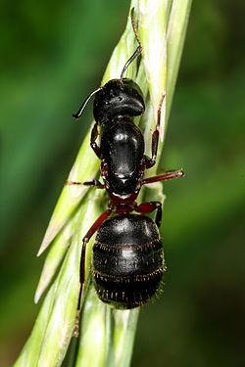
ภาพแสดง มด
ที่มา https://th.wikipedia.org/wiki/มด
น้ำยาล้างจาน
ความหมาย
น้ำยาล้างจาน คือสารชำระล้าง (detergent) ที่ใช้ช่วยในการล้างจาน มีส่วนผสมของสารลดแรงตึงผิว (surfactant) ที่มีการระคายเคืองต่ำ ประโยชน์หลักของน้ำยาล้างจานคือใช้ล้างภาชนะและเครื่องครัวด้วยมือหลังจากประกอบหรือรับประทานอาหารแล้ว น้ำยาล้างจานทำให้สิ่งสกปรกและไขมันหลุดจากภาชนะและรวมตัวเป็นอีมัลชัน (emulsion) อยู่ในน้ำหรือฟอง (foam) เนื่องจากโมเลกุลของน้ำยาล้างจานประกอบด้วยส่วนที่มีขั้วและไม่มีขั้วเช่นเดียวกับผงซักฟอก ส่วนที่มีขั้วจะจับกับโมเลกุลของน้ำ และส่วนที่ไม่มีขั้วจะจับกับสิ่งสกปรกให้หลุดออก ในสมัยก่อนมีชื่อเรียกอื่นๆ เช่น สบู่ล้างจาน หรือ ครีมล้างจาน เนื่องจากเคยผลิตในรูปของสบู่และครีมมาก่อน ปัจจุบันน้ำยาล้างจานมีส่วนผสมอื่นรวมอยู่ด้วย เช่น น้ำมะนาวหรือชา ซึ่งเชื่อว่าเป็นการช่วยให้ภาชนะสะอาดมากขึ้นและถนอมมือมากกว่าเดิม
ประโยชน์
- กำจัดคราบมันบนเสื้อผ้า
- ทำความสะอาดพื้นห้องครัวและพื้นห้องน้ำ
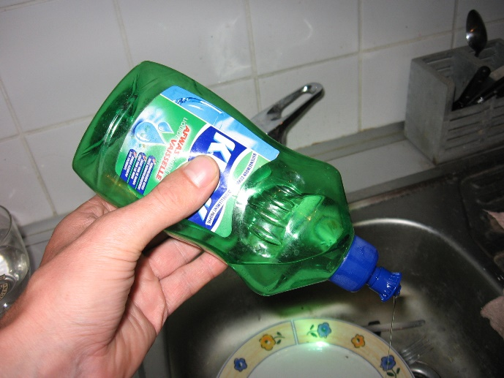
ภาพแสดง น้ำยาจาน
ที่มา https://th.wikipedia.org/wiki/น้ำยาล้างจาน

น้ำ
ความหมาย
น้ำเป็นสิ่งที่โปร่งใส ไม่มีรส ไม่มีกลิ่น และไม่มีสี ซึ่งเป็นสารเคมีที่เป็นองค์ประกอบหลักของลำธาร, แม่น้ำ, และมหาสมุทรในโลก เป็นต้น และยังเป็นของเหลวในสิ่งมีชีวิต มีสูตรเคมีคือ H2O โมเลกุลของน้ำประกอบด้วยออกซิเจน 1 อะตอมและไฮโดรเจน2 อะตอมเชื่อมติดกันด้วยพันธะโควาเลนต์ น้ำเป็นของเหลวที่อุณหภูมิและความดันมาตรฐาน แต่พบบนโลกที่สถานะของแข็ง (น้ำแข็ง) และสถานะแก๊ส (ไอน้ำ) น้ำยังมีในสถานะของผลึกของเหลวที่บริเวณพื้นผิวที่ขอบน้ำ นอกจากนี้ยังสามารถเกิดขึ้นตามธรรมชาติ เช่น หิมะ, ธารน้ำแข็ง, และภูเขาน้ำแข็ง, ก้อนเมฆ, หมอก, น้ำค้าง, ชั้นหินอุ้มน้ำ และ ความชื้นในบรรยากาศ

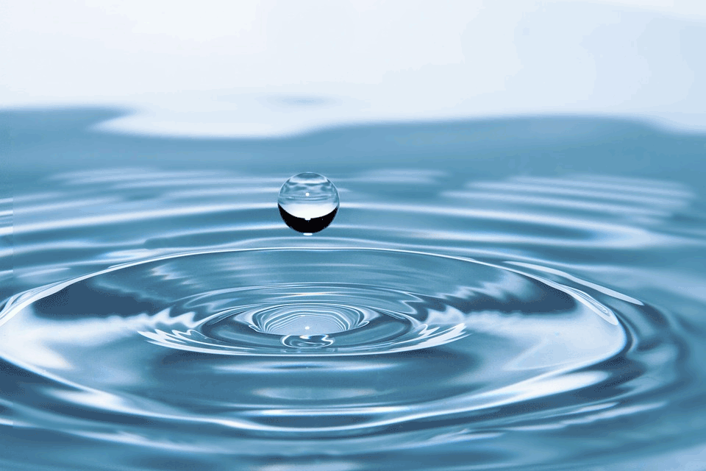
ภาพแสดง น้ำ
ที่มา http://www.mnre.go.th/reo13/th/calendar/detail/548

นะนาว
ความหมาย
มะนาว (ภาษาอังกฤษ : Lime) เป็นไม้ผลชนิดหนึ่งที่มีรสเปรี้ยวจัด จัดอยู่ในสกุลส้มหรือที่เรียกว่า Citrus ลักษณะของผลจะมีสีเขียว เมื่อสุกจัดจะออกเป็นสีเหลือง ลักษณะของเปลือกจะบาง ส่วนภายในมะนาวนั้นจะมีเนื้อที่แบ่งออกเป็นกลีบๆ และชุ่มน้ำมาก ถือเป็นผลไม้ที่ถูกนำมาใช้เป็นเครื่องปรุงรส ที่สำคัญยังเป็นผลไม้ที่มีคุณค่าทางโภชนาการ
ประโยชน์
1)ช่วยบำรุงสายตาของคนเราให้มีความสดใสอยู่ตลอดเวลา
2)ช่วยบำรุงผิวพรรณให้มีความเปล่งปลั่งและสดใสอยู่สม่ำเสมอ
3)มีน้ำมันระเหยที่ช่วยให้ความสดชื่นแก่ร่งกาย
4)สามารถนำน้ำมันระเหยที่ได้ประมาณ 7% ในมะนาว 1 ลูกมาผสมเป็นน้ำยาทำความสะอาดได้
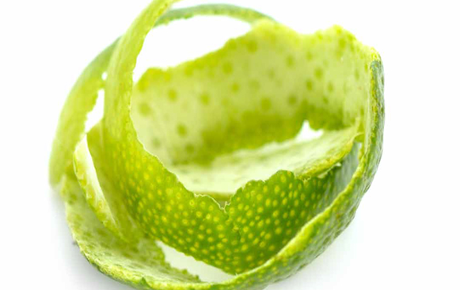
ภาพแสดงเปลือกมะนาว
ที่มา https://www.thaihotelbusiness.com/in-the-kitchen/%E0%B8%9B%E0%B8%A3%E0%B8%B0%E0%B9%82%E0%B8%A2%E0%B8%8A%E0%B8%99%E0%B9%8C%E0%B9%80%E0%B8%9B%E0%B8%A5%E0%B8%B7%E0%B8%AD%E0%B8%81%E0%B8%A1%E0%B8%B0%E0%B8%99%E0%B8%B2%E0%B8%A7/
แอปเปิลไซเดอร์
ความหมาย
แอปเปิลไซเดอร์ หรือ น้ำแอปเปิลไซเดอร์เวนีการ์ (อ่านว่า เวเนการ์ หรือ เวนีการ์ ก็ได้) (Apple Cider Vinegar หรือ ACV) คือ น้ำส้มสายชูที่เกิดจากหมักแอปเปิลสด (น้ำส้มสายชูหมักจากแอปเปิล) ด้วยการนำมาบดและปล่อยให้เกิดการหมักตัวในถังไม้ โดยไม่ผ่านกระบวนการความร้อนและการคัดกรอง จึงยังคงเอนไซม์และแร่ธาตุจากธรรมชาติไว้อย่างครบถ้วน มีคุณสมบัติเป็นกรดสูง มีรสเปรี้ยวจัด มีสีเหลืองคล้ายน้ำชา มีเส้นใยบาง ๆ ลอยอยู่ มีความเป็นกรดประมาณ 5% (Acetic Acid) มีส่วนประกอบของธาตุโพแทสเซียมสูง
ประโยชน์
- โพแทสเซียมช่วยในการแบ่งเซลล์ หากขาดแร่ธาตุนี้จะมีผลทำให้ร่างกายมีอาการผิดปกติ เช่น ผมร่วง ผมหงอก ร่างกายเติบโตช้า และแก่เกินวัย เป็นต้น
- ช่วยเพิ่มความแข็งแรงให้เซลล์และหลอดเลือดแดง (โพแทสเซียม)
- ช่วยชะลอความแก่ คงความหนุ่มสาว
- ช่วยแก้อาการอ่อนเพลียของร่างกายหลังออกกำลังกาย
- ช่วยทำให้ระบบหายใจทำงานดีขึ้น
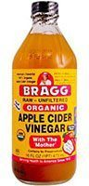
ภาพแสดง แอปเปิลไซเดอร์
ที่มา https://medthai.com

เบกกิ้งโซดา
ความหมาย
เบกกิ้งโซดา (Baking Soda) มีชื่อเรียกทางวิทยาศาสตร์ว่า โซเดียมไบคาร์บอเนต (Sodium Bicarbonate) หรือที่เราเรียกกันง่ายๆ ว่า โซดาทำขนม โดยเบกกิ้งโซดานั้นเป็นเพียงส่วนประกอบที่อยู่ในผงฟู ไม่ใช่ผงฟู มีลักษณะเป็นผลึกสีขาว มีรสเค็มคล้ายโซเดียมคาร์บอเนต เมื่อทำปฏิกิริยากับน้ำและกรดอ่อนๆ ที่ได้มาจากส่วนผสมต่างๆ
ประโยชน์
1)หากมีอาการเจ็บคอ ให้ผสมเบกกิ้งโซดาครึ่งช้อนชาลงในน้ำเปล่า แล้วนำมาใช้กลั้วคอทุก ๆ 4 ชั่วโมง ก็จะช่วยลดอาการเจ็บคอที่เกิดจากกรดได้
2)ใช้รักษาแผลในช่องปาก ให้ใช้เบกกิ้งโซดาครึ่งช้อนชาผสมลงในน้ำเปล่า แล้วนำมาใช้กลั้วคอทุก ๆ 4 ชั่วโมง
3)ช่วยทำให้เรอ ด้วยการใช้ผงฟูนำมาผสมกับน้ำดื่ม จะช่วยทำให้เรอและแก้อาการท้องอืดท้องเฟ้อ

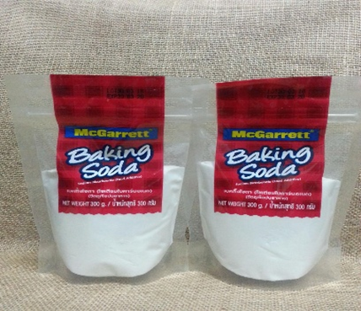
ภาพแสดงเบกกิ้งโซดา
ที่มา http://bagshopweb.blogspot.com/2018/12/54.html

น้ำตาล
ความหมาย
สารประกอบคาร์โบไฮเดรตประเภทโมโนแซ็กคาไรด์และไดแซ็กคาไรด์ มีรสหวาน โดยมากได้จากตาล อ้อย มะพร้าว เรียกชื่อตามสิ่งที่นำมาทำ.
ประโยชน์
1)น้ำตาลทรายแดงมีคุณสมบัติร้อนและมีรสหวาน มีสรรพคุณช่วยบำรุงกำลัง
2)ช่วยทำให้เลือดไหลเวียนได้สะดวกมากยิ่งขึ้น
3)น้ำตาลทรายขาวและน้ำตาลทรายกรวดมีสรรพคุณช่วยดับร้อน ถอนพิษ แก้อาการอักเสบ
4)ช่วยรักษาปากเป็นแผล มีอาการเจ็บคอ ไอมีเสมหะเหลือง
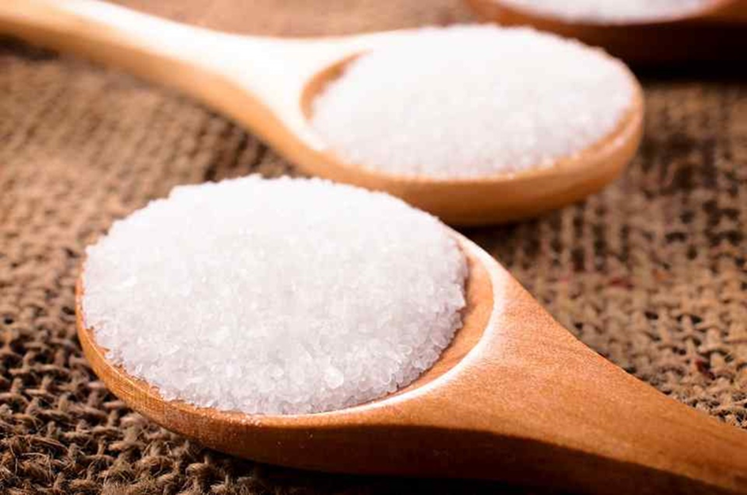

ภาพแสดงน้ำตาล
ที่มา http://yimkwangkwang.com/1017

แก้ว
ความหมาย
หินแข็งใสมองเห็นภายในได้วัสดุเซรามิกชนิดหนึ่งได้จากการใช้ทรายขาว โซเดียม และปูนขาวมาหลอมในเตาที่อุณหภูมิราว ๑,๕๐๐ องศาเซลเซียส พอเย็นจะได้สิ่งที่มีลักษณะโปร่งใส แข็ง แต่เปราะแตกง่าย ถ้าใช้ทำผนัง หรือบานประตู เรียกว่า กระจก ถ้าฉาบปรอทด้านหลัง เรียกว่า กระจกเงา.
ประโยชน์
1) ลดราคาต้นทุนเนื่องจากกระบวนการแปรรูปและการเชื่อมที่มีราคาแพงถูกกำจัด
2)กระบวนการฉีดขึ้นรูปราคาถูก;
3) การออกแบบที่ซับซ้อนโดยไม่มีมุมร่าง
4) มีความยืดหยุ่นในจำนวนการผลิต
5)ความแม่นยำสูงกว่าเมื่อเปรียบเทียบกับการหล่อทราย
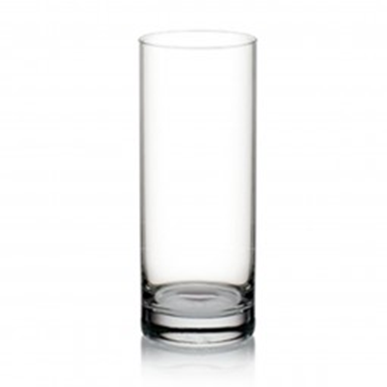
ภาพแสดงแก้ว
ที่มา me.co.th/ocean-clear-glass-340-ml-b07812-10227578.html

กรวย
ความหมาย
กรวย เป็นอุปกรณ์มีลักษณะเป็นท่อ ปลายเปิดด้านหนึ่งกว้างเป็นรูปทรงกรวย ปลายอีกด้านหนึ่งแคบ ใช้สำหรับกรอกของเหลวหรือวัสดุที่เป็นเม็ดเล็กๆ ลงในภาชนะที่มีปากแคบ ซึ่งถ้าหากไม่ใช้อุปกรณ์นี้อาจทำให้หกเสียหายได้
วัสดุที่นิยมใช้ทำกรวย เช่น โลหะ แก้ว พลาสติก กระดาษ มีเกณฑ์การเลือกใช้วัสดุที่ใช้ทำกรวย ว่าต้องแข็งแรงพอที่จะสามารถรับน้ำหนักของวัสดุที่ใช้กรอกได้
ประโยชน์
1)ใช้กลองขอวเหลวที่มีสิ่งอื่นปนอยู่
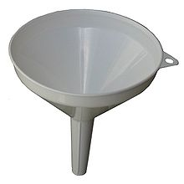

ภาพแสดงกรวย
ที่มา https://www.lazada.co.th/products/15-i8502341-s10675577.html
ขวดสเปรย์
ความหมาย
กระป๋อง หรือสิ่งที่ออกมาจากกระป๋อง ซึ่งฉีดสารที่มีสภาพเป็น ละอองลอย ในภาษาพูดทั่วไป เรียกสั้นๆว่า สเปรย์เป็นผลิตภัณฑ์บรรจุกระป๋องชนิดหนึ่ง ที่สามารถฉีดพรมของเหลวที่บรรจุออกมาในรูปฝอยของอนุภาคละอองลอย เพราะสเปรย์ละอองลอยชนิดนี้บรรจุสาร 2 กลุ่ม กลุ่มหนึ่งเป็น ของเหลวบรรจุภัณฑ์ที่ต้องการฉีดให้ฟุ้งกระจาย และอีกกลุ่มหนึ่งเป็น ไอภายใต้ความกดดันสูงจนอยู่ในรูปของเหลว ซึ่งมักเป็นแก๊สเฉื่อย ละลายรวมอยู่ในบรรจุภัณฑ์เพื่อเป็น กำลังขับดัน
ประโยน์
1)ใช่ในการชีดทำให้เกิดละอองน้ำขนาดเล็ก
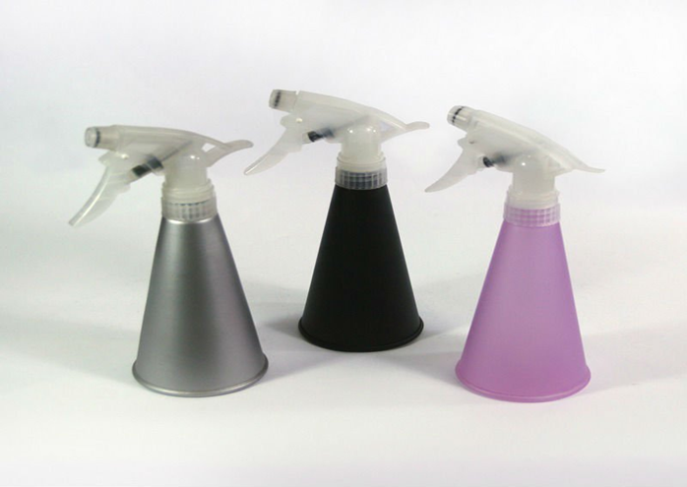
ภาพแสดงขวดสเปรย์
ที่มา https://thai.alibaba.com/product-detail/plastic-spray-bottle-atomizer-sprayer-626594981.html
แผ่นกระดาษ
ความหมาย
วัตถุเป็นแผ่นบาง ๆ ทำจากเส้นใยของพืช เช่น ยูคาลิปตัส สน ไผ่ อ้อยฟาง ใช้เขียน หรือพิมพ์หนังสือ หรือห่อของ เป็นต้น.
ประโยชน์
1) เขียน วาดรูป พิมพ์เอกสารต่างๆ หรือนำมาเป็นฉากหลังในการถ่ายรูปเพื่อเน้นสิ่งของสิ่งนั้นๆ


ภาพแสดงแผ่นกระดาษ
ที่มา https://th.pngtree.com/so/%E0%B8%81%E0%B8%A3%E0%B8%B0%E0%
B8%94%E0%B8%B2%E0%B8%A9-a4
วงเวียน
ความหมาย
เครื่องมือสำหรับเขียนวงกลม ส่วนโค้งของวงกลมหรือกะระยะ ทำด้วยโลหะ มี 2 ขา ปลายข้างหนึ่ง
แหลม ปลายอีกข้างหนึ่งมีดินสอเป็นต้น
ประโยชน์
ใช้วาดวงกลมตามขนาดที่ต้องการได้

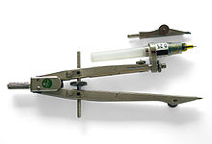

รูปแสดง วงเวียน
ที่มา https://th.wiktionary.org/wiki/%E0%B8%A7%E0%B8%87%E0%B9%80%E0%B8%A7%E0%B8%B5%E0%B8%A2%E0%B8%99

บีกเกอร์
ความหมาย
บีกเกอร์ เป็นเครื่องมือทางวิทยาศาสตร์ที่ใช้ในห้องปฏิบัติการเพื่อบรรจุสารเคมีเพื่อให้ความร้อน ผสมสาร หรือทำปฏิกิริยากัน มีรูปร่างเป็นทรงกระบอกก้นแบน ปากแบะออกเล็กน้อยและมีจะงอยเพื่อช่วยในการเทสาร ขนาดของบีกเกอร์ที่พบได้โดยทั่วไปจะมีตั้งแต่ 50 มิลลิลิตร ไปจนถึง 5 ลิตร ซึ่งมักจะมีขีดบอกปริมาตรไว้ด้วย แต่มิได้มีจุดประสงค์ไว้เพื่อการตวงของเหลวได้อย่างแม่นยำ บีกเกอร์ที่นิยมใช้ในห้องปฏิบัติการทำจากแก้วทนไฟ และก็ยังมีชนิดที่ทำด้วยพลาสติกที่ไม่สามารถตั้งไฟได้แต่ราคาถูกกว่า แต่คุณสมบัติของบีกเกอร์แก้วก็ยังดีกว่า
ประโยชน์
ใช้บรรจุสารเคมี
ใช้ผสมสาร
ใช้ทำปฏิกิริยากันของสาร
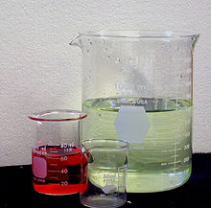

รูปแสดง บีกเกอร์
ที่มา https://th.wikipedia.org/wiki/%E0%B8%9A%E0%B8%B5%E0%B8%81%E0%B9%80%E0%B8%81%E0%B8%AD%E0%B8%A3%E0%B9%8C
บทที่ 3
วิธีดำเนินการ

อุปกรณ์
1.บีกเกอร์ 600 มล. 1 ใบ
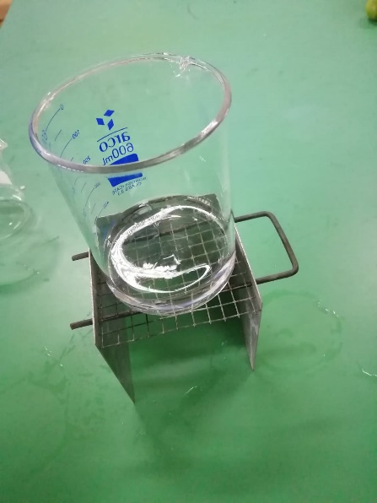
2.บีกเกอร์ 250 มล. 1 ใบ
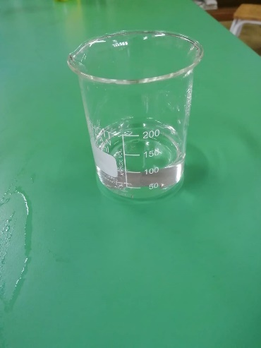

3.กรวย 1 อัน
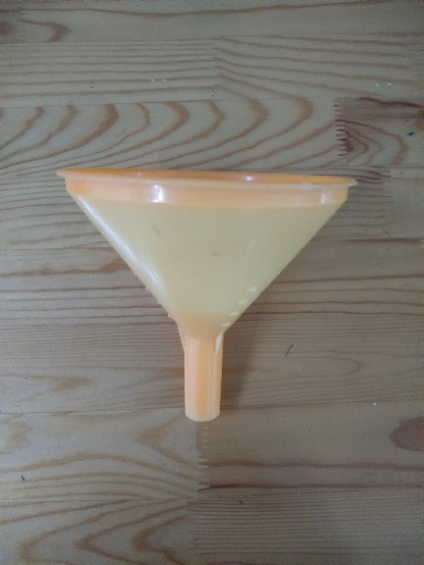
4.ฟ็อกกี้ 2 ขวด ขนาด 280 มิลลิลิตร
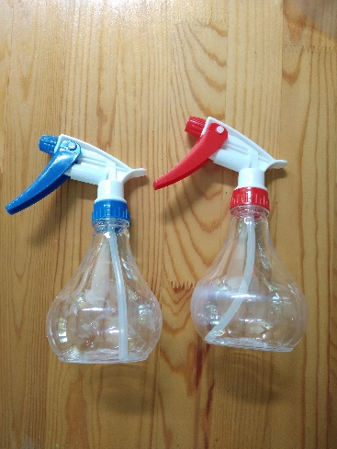
แผ่นกระดาษ 2 แผ่น ขนาด A4
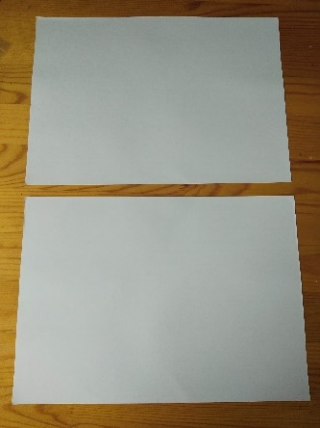

แก้ว 2 ใบ
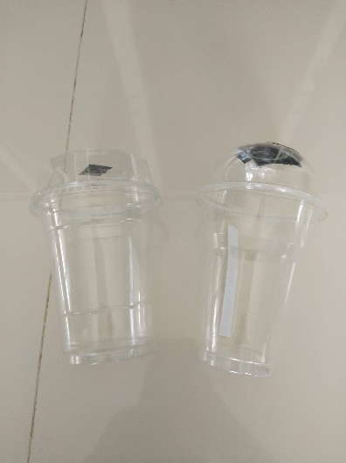
วงเวียน 1 อัน
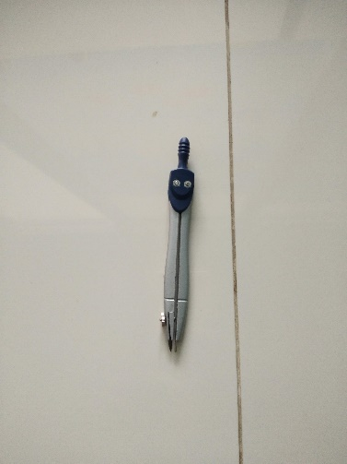

วัสดุ
- น้ำเปล่า 150 มล.
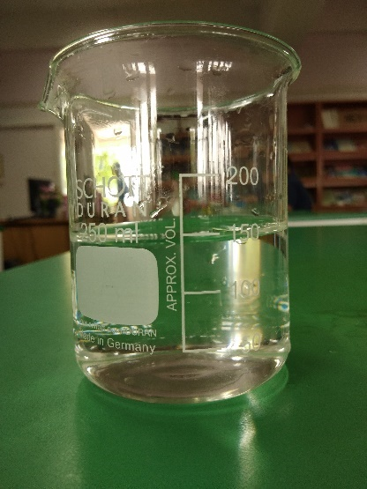
- เปลือกมะนาว 50 ก.
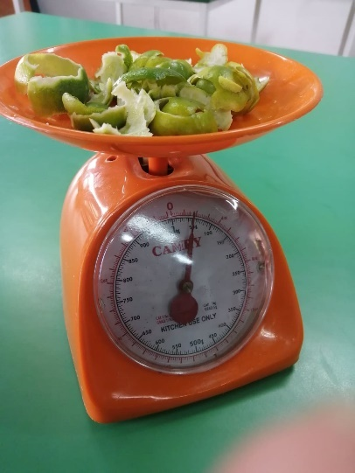
- น้ำเปล่า 100 มล.
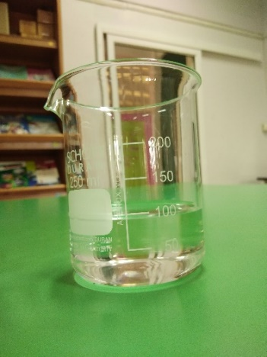
- แอปเปิ้ลไซเดอร์ 50 มล.
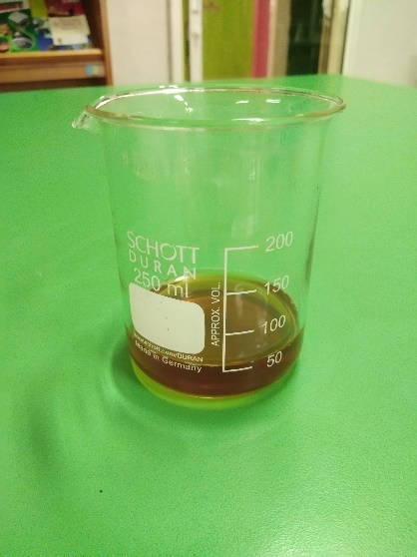

- น้ำยาล้างจาน 30 มล.
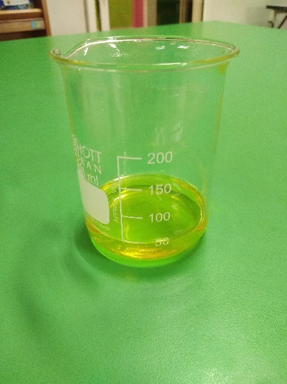
- เบกกิ้งโซดา 30 ก.
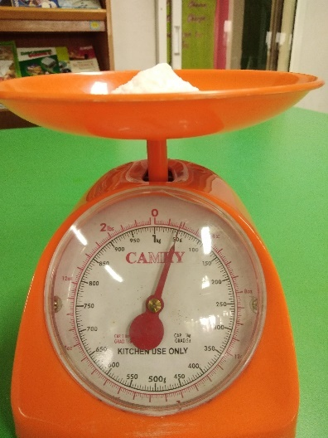
- น้ำตาล
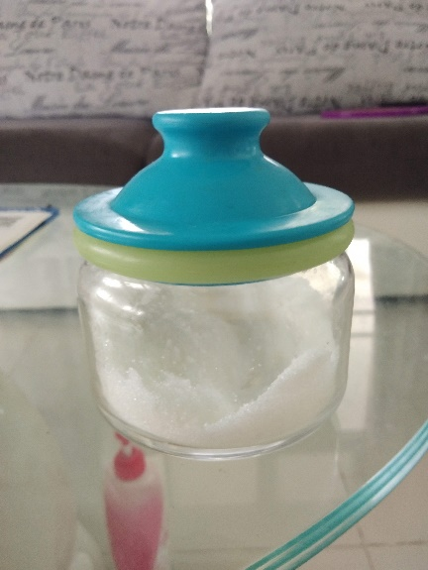

วิธีดำเนินการ
- ขั้นตอนการทำสเปรย์สูตรเปลือกมะนาว
1.) ใส่เปลือกมะนาว 50 ก. ลงในหม้อ
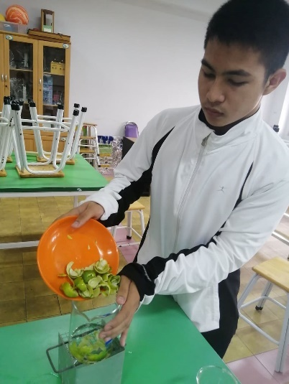
ใส่น้ำเปล่า 150 มล. ลงในหม้อ
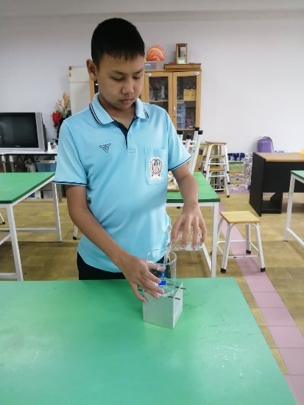

2.) ต้มด้วยไฟกลาง 10 นาที แล้วจึงปิดแก๊ส
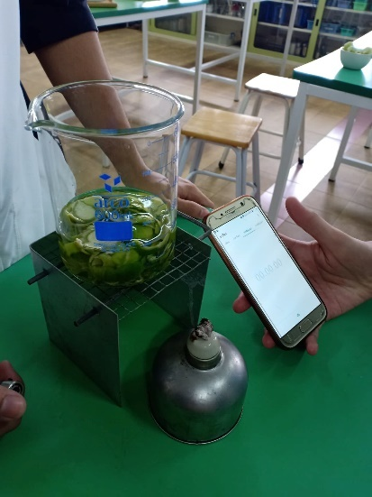
3.) พักทิ้งไว้ 10 นาที
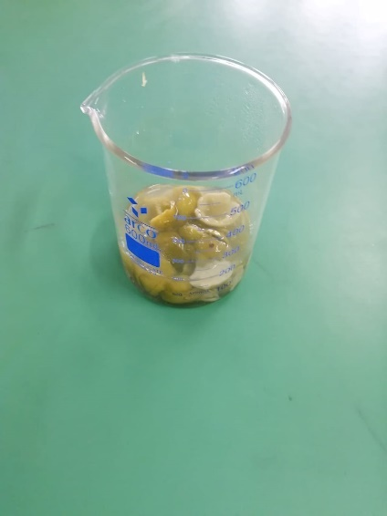
4.) กรองน้ำที่ต้ม ด้วยกรวย กรอกลงขวดฟ๊อกกี้ใบที่ 1
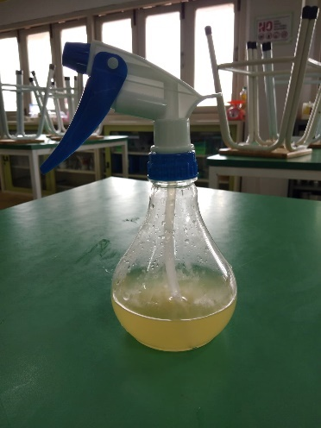
- ขั้นตอนการทำสเปรย์สูตรแอปเปิ้ลไซเดอร์
1.) ใส่แอปเปิ้ลไซเดอร์ 50 มล. ลงใน...
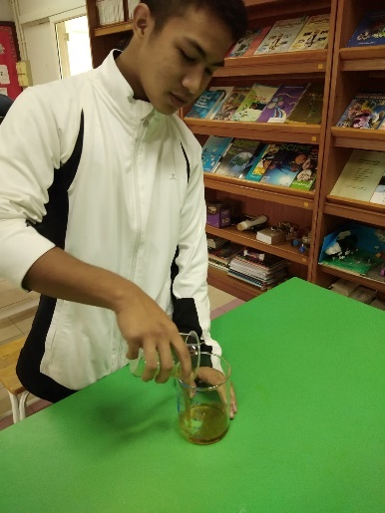
ใส่เบกกิ้งโซดา 50 ก. ลงใน...
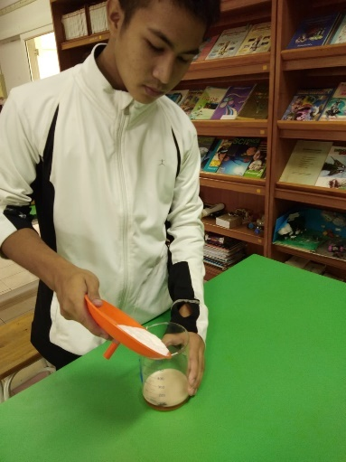
ใส่น้ำยาล้างจาน 50 มล. ลงใน...
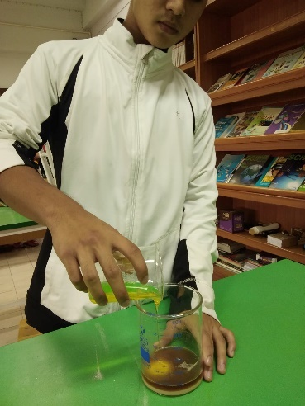
ใส่น้ำเปล่า 100 มล. ลงใน...
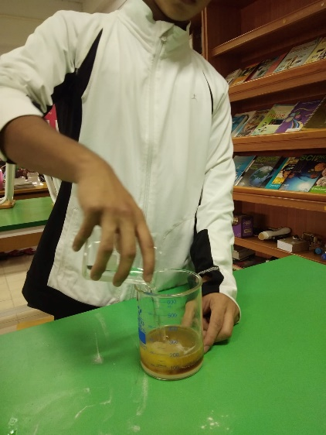
2.) คนให้เข้ากัน
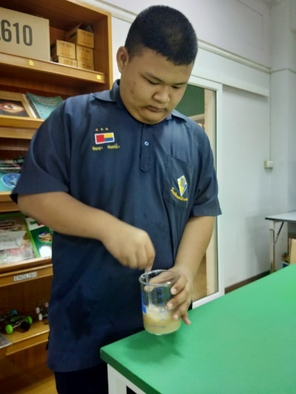
3.) กรอกน้ำที่ผสมเสร็จแล้ว ลงในฟ๊อกกี้ใบที่ 2
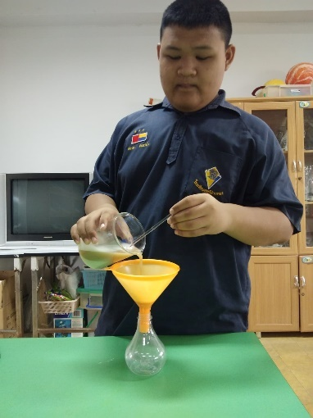
- ขั้นตอนการเปรียบเทียบประสิทธิภาพการไล่มด
1.) วาดวงกลมลงบนกระดาษ เส้นผ่านศูนย์กลางยาว 10 ซม. ทั้งสองแผ่น
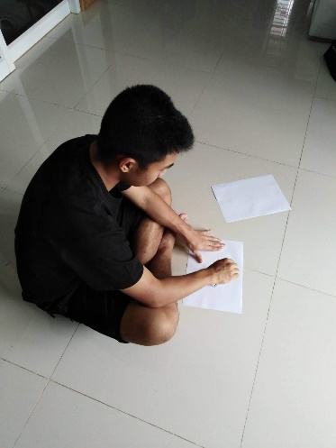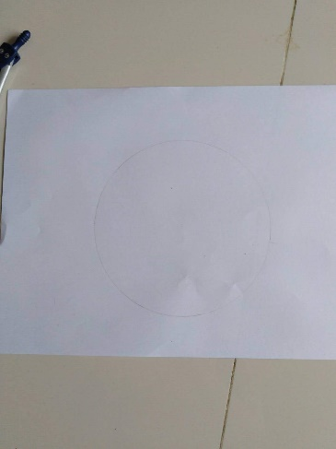
2.) นำมดใส่ในแก้วทั้ง 2 ใบ ใบละ 5 ตัว
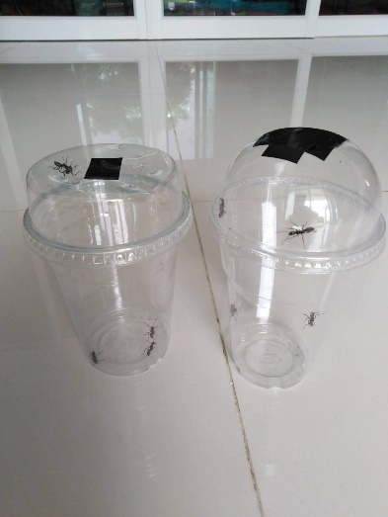
3.) นำแก้วมาคว่ำลงในวงกลมบนกระดาษทั้งสองแผ่น
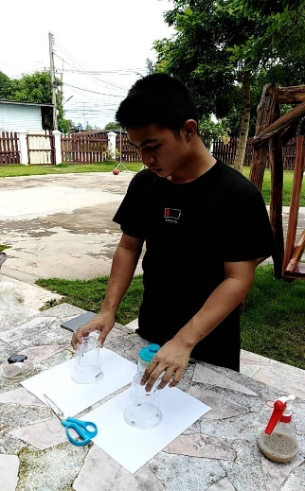
4.) ใช้สเปรย์สูตรแอปเปิ้ลไซเดอร์ ฉีดรอบวงกลมบนกระดาษแผ่นที่ 1
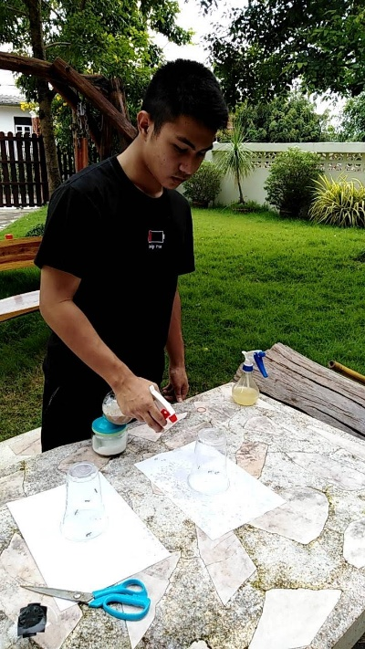
ใช้สเปรย์สูตรเปลือกมะนาว ฉีดรอบวงกลมบนกระดาษแผ่นที่ 2
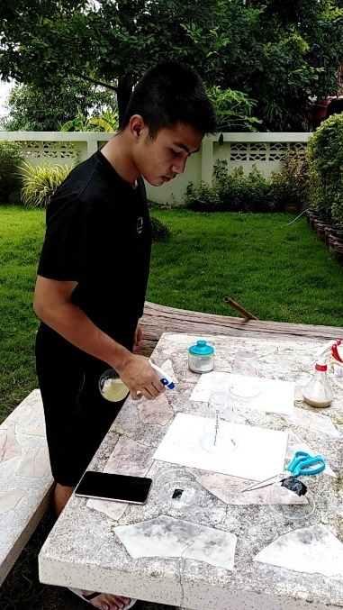

5.) นำน้ำตาลมาโรยรอบแก้วทั้ง 2 ใบ
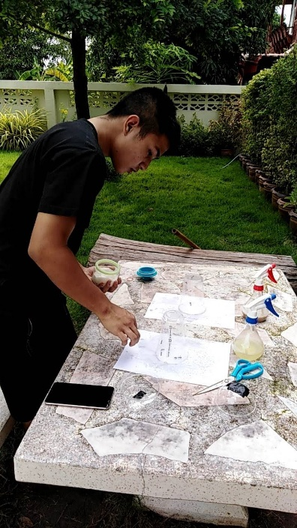
6.) ยกแก้วออก
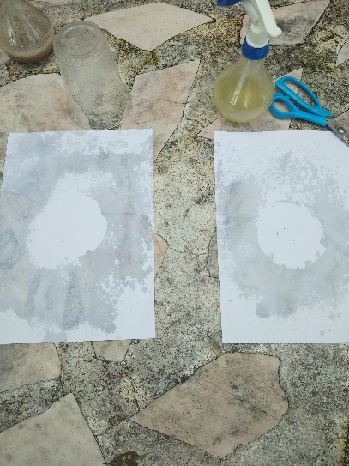
7.) สังเกตและบันทึกผล จำนวนมดที่ยังอยู่ในวง เมื่อเวลาผ่านไป 10 นาที

บทที่ 4
ผลการศึกษาค้นคว้า

การศึกษาค้นคว้าเรื่อง สเปรย์ไล่มดสูตรเปลือกมะนาวและสูตรแอปเปิ้ลไซเดอร์
มีวัตถุประสงค์การศึกษาค้นคว้าดังนี้
1.เพื่อเปรียบเทียบจำนวนมดที่อยู่ในวง เมื่อใช้สเปรย์สูตรแอปเปิ้ลไซเดอรและสเปรย์สูตรเปลือกมะนาวฉีดรอบวงเป็นเวลา 10 นาที บันทึกทุกๆ 2 นาที

ผลการศึกษาค้นคว้าดังตาราง
เวลาที่สังเกต | จำนวนมดที่เหลืออยู่ในวง (ตัว)
 | สเปรย์สูตรแอปเปิ้ลไซเดอร์ | สเปรย์สูตรเปลือกมะนาว
หลังเปิดแก้ว 2 นาที | 0 ตัว | 0 ตัว
หลังเปิดแก้ว 4 นาที | 0 ตัว | 0 ตัว
หลังเปิดแก้ว 6 นาที | 0 ตัว | 0ตัว
หลังเปิดแก้ว 8 นาที | 0 ตัว | 0ตัว
หลังเปิดแก้ว 10 นาที | 0ตัว | 0ตัว
ตารางแสดงจำนวนมดที่ยังอยู่ในวง เมื่อใช้สเปรย์สูตรแอปเปิ้ลไซเดอร์และสเปรย์สูตรเปลือกมะนาว

จากผลการทดลองตามตารางสามารถอภิปรายได้ดังนี้
หลังจากผ่านไป 2 นาที สเปรย์สูตรแอปเปิ้ลไซเดอร์เหลือมด 0 ตัว
สเปรย์สูตรเปลือกมะนาวเหลือมด 0 ตัว
หลังจากผ่านไป 4 นาที สเปรย์สูตรแอปเปิ้ลไซเดอร์เหลือมด 0 ตัว
สเปรย์สูตรเปลือกมะนาวเหลือมด 0 ตัว
หลังจากผ่านไป 6 นาที สเปรย์สูตรแอปเปิ้ลไซเดอร์เหลือมด 0 ตัว
สเปรย์สูตรเปลือกมะนาวเหลือมด 0 ตัว
หลังจากผ่านไป 8 นาที สเปรย์สูตรแอปเปิ้ลไซเดอร์เหลือมด 0 ตัว
สเปรย์สูตรเปลือกมะนาวเหลือมด 0 ตัว
หลังจากผ่านไป 10 นาที สเปรย์สูตรแอปเปิ้ลไซเดอร์เหลือมด 0 ตัว
สเปรย์สูตรเปลือกมะนาวเหลือมด 0 ตัว

บทที่ 5
สรุปผลการทดลอง

ตามที่กลุ่มผู้จัดทำได้การศึกษาค้นคว้าหาความรู้ด้วยตนเองเรื่องสเปรย์ไล่มดสูตรแอปเปิ้ลไซเดอร์และสเปรย์สูตรเปลือกมะนาว มีวัตถุประสงค์เพื่อทดสอบประสิทธิภาพการไล่มดของสเปรย์สูตรแอปเปิ้ลไซเดอร์และสเปรย์สูตรเปลือกมะนาว สรุปผลว่าสเปรย์ทั้งสองสูตรมีประสิทธิภาพเท่ากัน

ข้อเสนอแนะ
ไม่ควรเก็บสเปรย์ใว้นานเกิน 7 วัน และ สเปรย์สูตรเปลือกมะนาวสามารถใช้เปลือกมะนาวเหลือใช้ได้

บรรณานุกรม

วิธีการทำสเปรย์ไล่มด สืบค้นวันที่ 5 กรกฎาคม 2562
แหล่งที่มา https://home.kapook.com/view184180.html

วัสดุอุปกรณ์ สืบค้นวันที่ 5 กรกฎาคม 2562
แหล่งที่มา https://th.wikipedia.org

ภาคผนวก

